**Przypinki weselne - sposób na oryginalną pamiątkę!**

**Przypinki weselne to nietypowy dodatek, który będzie stanowić oryginalną pamiątkę dla gości oraz pary młodej. Sprawdź, jaki wzór będzie idealnie odzwierciedlać Wasz związek!**

Planujesz jeden z najbardziej niezapomnianych dni w życiu? Zastanawiasz się nad upominkami ślubnymi dla swoich gości? W takim razie sprawdź *przypinki weseln*e, które możesz dopasować do stylu swojej uroczystości.

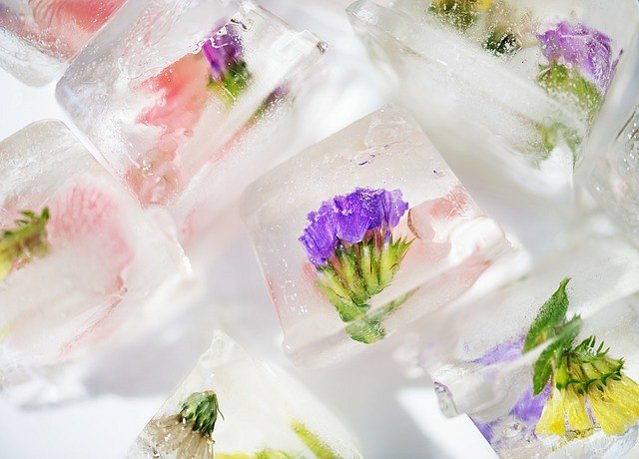

**Autorskie wykonanie**

Ślub to ważna uroczystość, która wymaga wiele wysiłku i wcześniejszych przygotowań. Chcemy, aby to wydarzenie było wyjątkowe, niepowtarzalne oraz zapadło w pamięć wszystkim uczestnikom. Przy wyborze dekoracji i dodatków warto kierować się swoim własnym gustem oraz preferencjami. Ten dzień jest przede wszystkim dla pary młodej, która powinna czuć się jak najlepiej w tym czasie. Oryginalnym upominkiem dla gości są **przypinki weselne**. Możesz stworzyć swój własny wzór, który będzie odzwierciedlał znaki szczególne waszego wyjątkowego związku. Jest to miła pamiątka nie tylko dla bliskich i rodziny, ale także dla Was.



**Gdzie znaleźć** [**przypinki weselne**](http://przypina.pl/znaczki-na-slub-wesele-2/) **wysokiej jakości?**

*Przypinki weselne* pomoże Ci stworzyć zespół Przypina, który specjalizuje się w autorskich projektach i używaniu wysokiej jakości materiałów oraz profesjonalnego druku. W ten sposób znaczek na agrafce będzie wyrazisty i estetyczny. Zyskasz wyjątkowy i niepowtarzalny dodatek w tym ważnym dla Was dniu.